минобрнауки россии
федеральное государственное бюджетное
образовательное учреждение высшего образования
«ЧЕРЕПОВЕЦКИЙ ГОСУДАРСТВЕННЫЙ УНИВЕРСИТЕТ»

Институт(факультет) |  | Институт Информационных Технологий
Кафедра | Математического и программного обеспечения ЭВМ
Дисциплина | Компьютерные сети и телекоммуникации

Лабораторная работа 3
Основы диагностики сети консольными средствами ОС Windows

Выполнил студент группы
Информационные системы и технологии
группа
1ИСб-00-01оп-21
шифр, наименование
Аксенов Иван Константинович
фамилия, имя, отчество

Руководитель
Селяничев Олег Леонидович
фамилия, имя, отчество
Доцент, кандидат наук
должность

Череповец, 2024 г.
- Откройте сеанс интерпретатора команд Windows (Пуск -> Выполнить -> cmd). Используя справочную систему Windows, познакомьтесь со следующими утилитами (попробуйте вызвать их с различными параметрами в интерпретаторе команд):

- Hostname
При вызове команды hostname с параметром /? выводится информация о команде (рис. 1). При вызове команды без параметров возвращается имя компьютера (рис. 2).

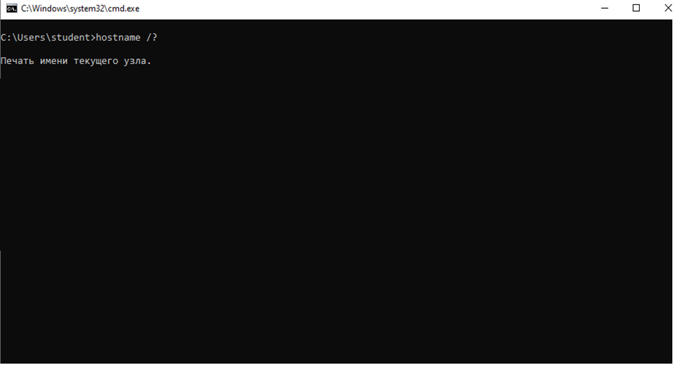
Рис. 1. Справка команды hostname

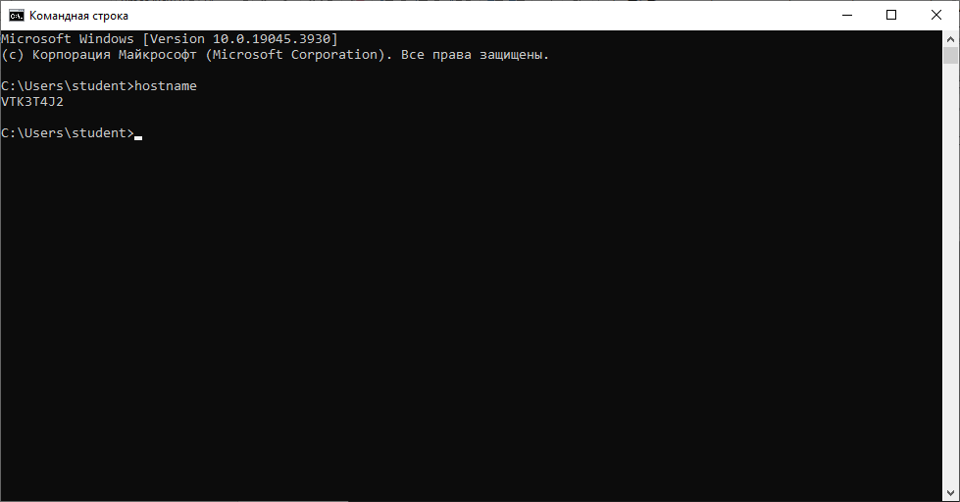
Рис. 2. Результат выполнения команды hostname

- Ipconfig
При вызове команды без параметров отображает IPv4 и IPv6-адреса, маску подсети и шлюз по умолчанию для всех адаптеров (рис. 4).

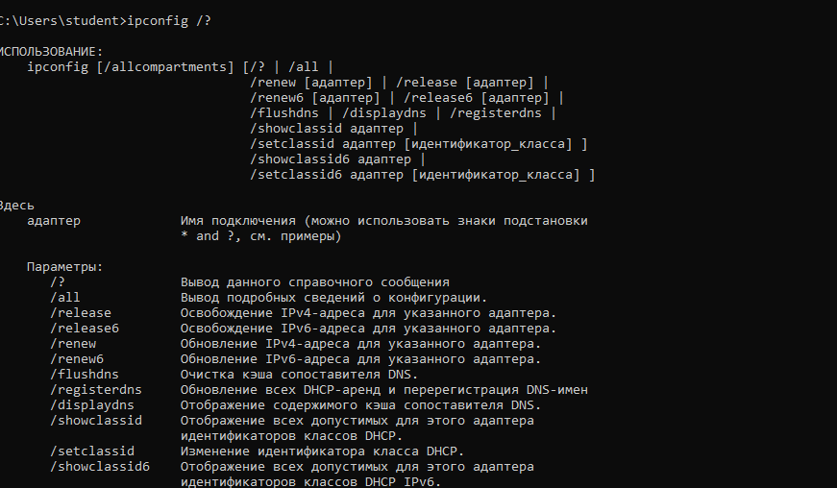
Рис. 3. Справка команды ipconfig

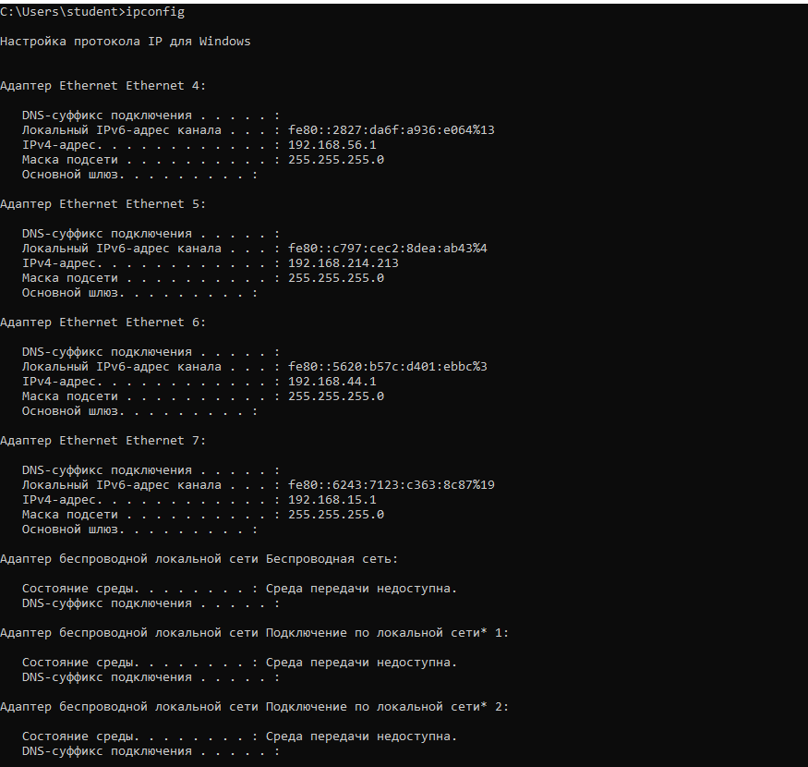
Рис. 4. Результат выполнения команды ipconfig

- Net
Позволяет локально или удаленно отображать или изменять сетевую конфигурацию работающего компьютера (рис. 5).

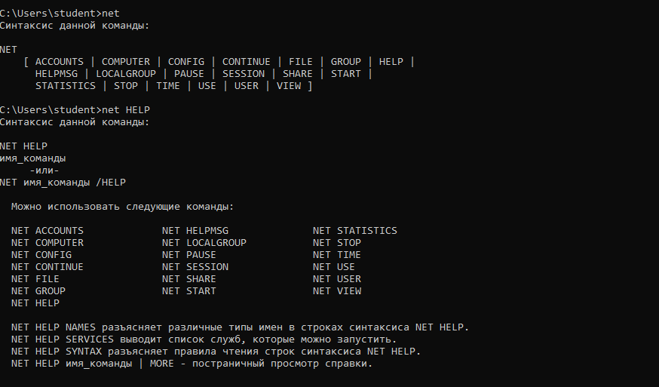
Рис. 5. Справка команды net

- Ping
Проверяет подключение на уровне IP к другому компьютеру TCP/IP, отправляя пакеты.

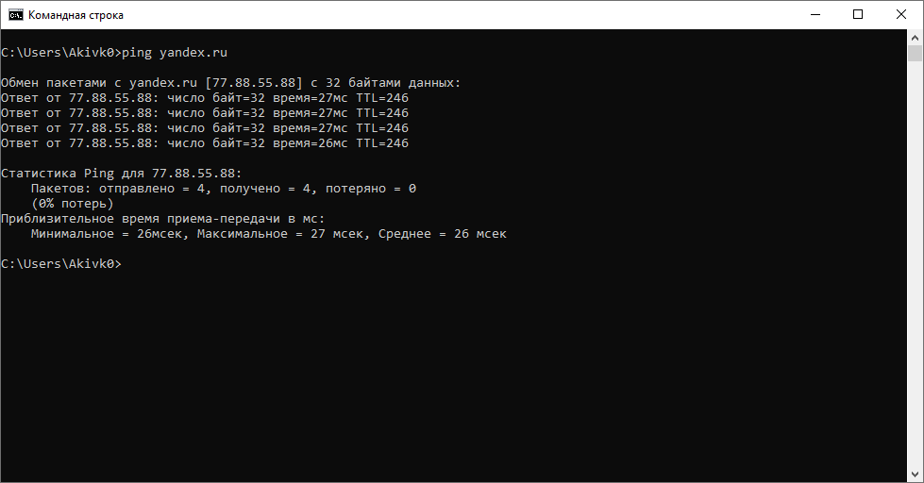
Рис. 6. Результат проверки подключения к yandex.ru

- Netstat
Отображает активные TCP-подключения, порты, на которых компьютер прослушивает, статистику Ethernet, таблицу маршрутизации IP-адресов, статистику IPv4 (для протоколов IP, ICMP, TCP и UDP) и статистику IPv6 (для IPv6, ICMPv6, TCP через IPv6 и UDP через протоколы IPv6).

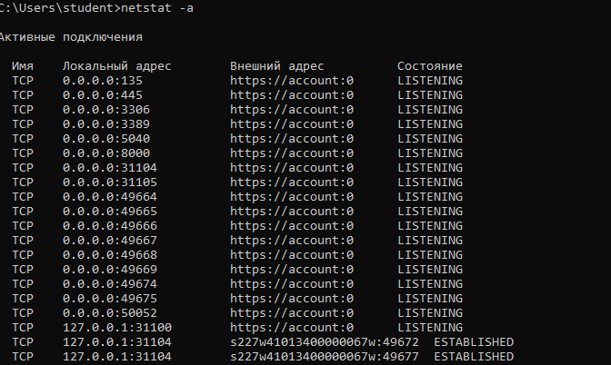
Рис. 6. Активные подключения

- Для всех последующих заданий в файле отчета нужно указывать номер задания, используемую командную строку и ответ на вопрос или решение.
  - Получите имя своего компьютера.
Для получения имени своего компьютера необходимо использовать команду hostname (рис. 7)
Рис. 7. Имя компьютера

Имя компьютера: VTK3T4J2

  - Выведите список доступных сетевых ресурсов.
Для вывода списка доступных сетевых ресурсов необходимо использовать команду net view (рис. 8).

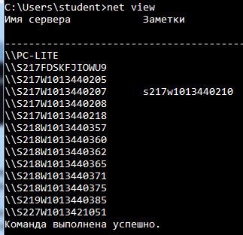
Рис. 8. Список доступных сетевых ресурсов

  - Получив свой IP адрес, пропингуйте его (количество пакетов - номер варианта = номер рабочего место (назовет ОЛ)), сначала с минимальным размером пакета, затем с максимально возможным.
Для получения IP-адреса своего компьютера необходимо использовать команду ipconfig (рис. 9)

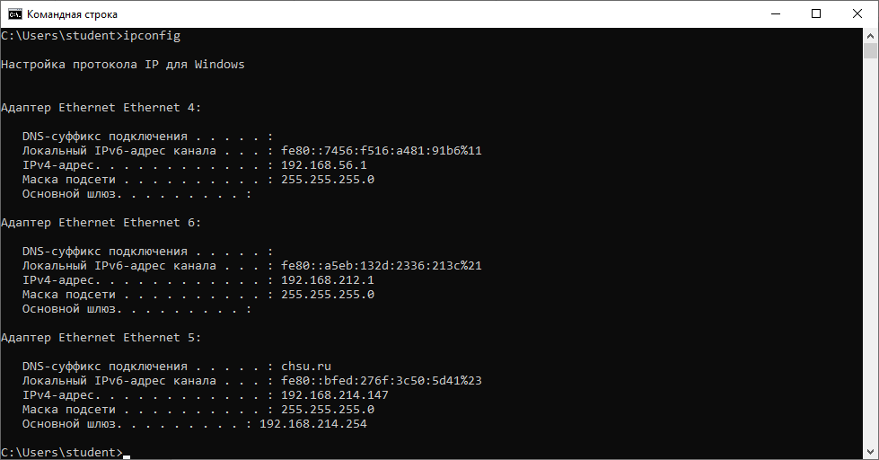
Рис. 9. Подключения по локальной сети

IP-адрес: 192.168.214.147
Для проверки подключения своего компьютера с самим собой нужно использовать команду ping, в параметрах необходимо указать количество пакетов и их размер (рис. 10 - 11).

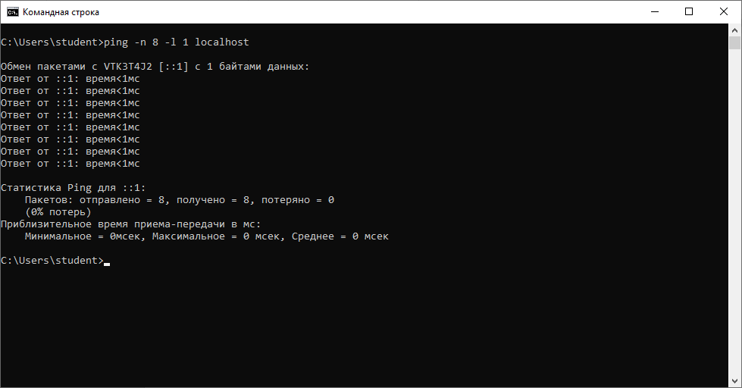
Рис. 10. Пинг с минимальным размером пакета

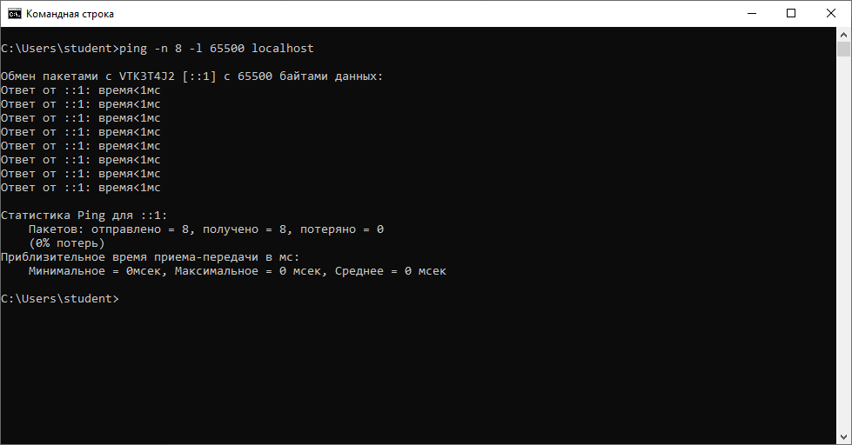
Рис. 11. Пинг с максимальным размером пакета

  - Используя полученное от соседа слева имя компьютера, определите его IP адрес.
Для определения IP-адреса необходимо использовать команду ping, где вместо IP-адреса необходимо указать сетевое имя компьютера (рис. 12).

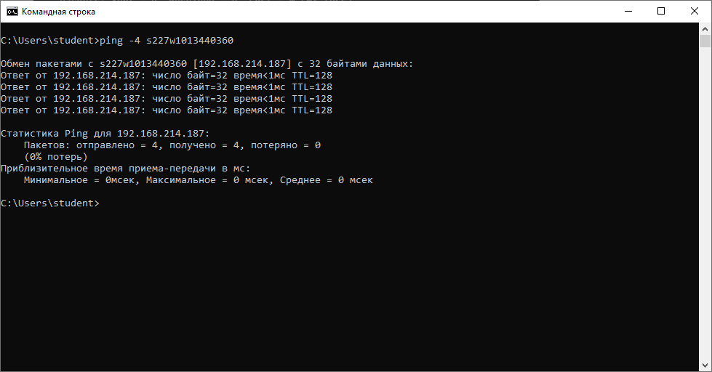
Рис. 12. IP-адрес соседа слева

IP-адрес соседа: 192.168.214.187

  - Просмотрите список всех сетевых портов на вашем компьютере и сосчитайте количество открытых (прослушиваемых).
Для просмотра всех сетевых портов на вашем компьютере необходимо использовать команду netstat c параметром –a, который отобразит все активные TCP-подключения и порты TCP и UDP, на которых прослушивается компьютер (рис. 13).

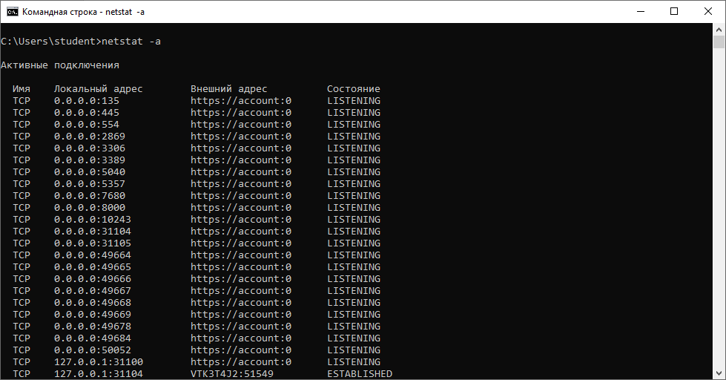
Рис. 13. Список сетевых портов

Количество открытых (прослушиваемых) = 27

  - Подключите ресурс, соответствующий сетевому диску S: в качестве сетевого диска K:
Для подключения нового ресурса необходимо использовать команду net use указав букву нового ресурса и адрес сетевого диска, к которому будет произведено подключения (рис. 14).

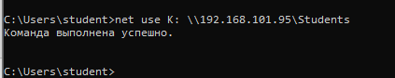
Рис. 14. Подключения ресурса

  - Выведите список подключений вашего компьютера.
Для вывода списка подключения нужно использовать net use (рис. 15).

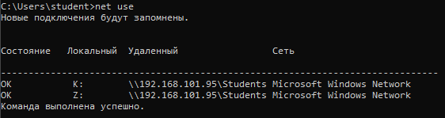
Рис. 15. Список подключений

  - Отключите сетевой диск K:
Для отключения ресурса нужно использовать net use c параметром /delete (рис. 16).

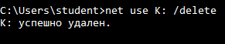
Рис. 16. Отключённый сетевой диск

- Для следующих заданий указать командные строки. В компьютерной сети класса они могут не работать из-за ограничений, поэтому можете проверить правильность команд на домашнем компьютере:

  - Выведите список доступных сетевых ресурсов своего компьютера.
Для вывода списка доступных сетевых ресурсов нужно использовать команду net view (рис. 17).

Рис. 17. Список сетевых ресурсов

  - Определите маршрут до некоторого сайта, с максимальным числом прыжков, 20 + номер варианта.
Для определения маршрута до некоторого сайта нужно использовать команду tracert (рис. 18). Для установки максимального числа прыжков необходимо использовать параметр /h.

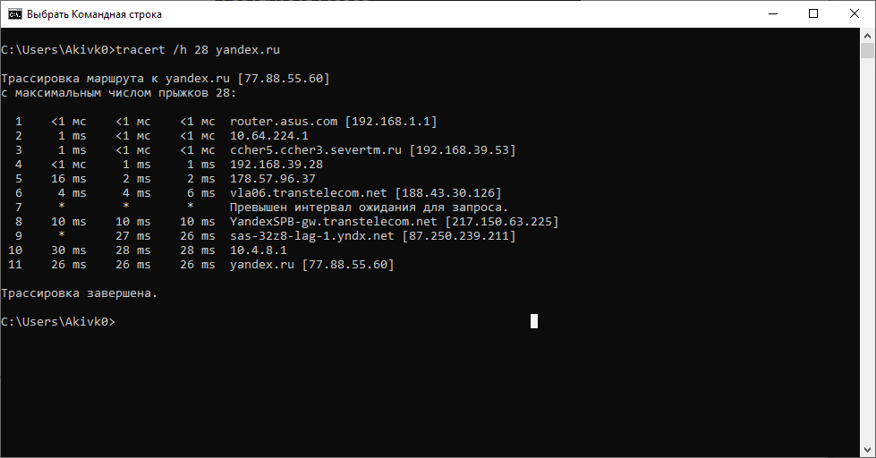
Рис. 17. Маршрут до сайта

  - Выясните свой IP адрес и маску подсети.
Для определения своего IP-адреса и маски подсети нужно использовать команду ipconfig (рис. 18).

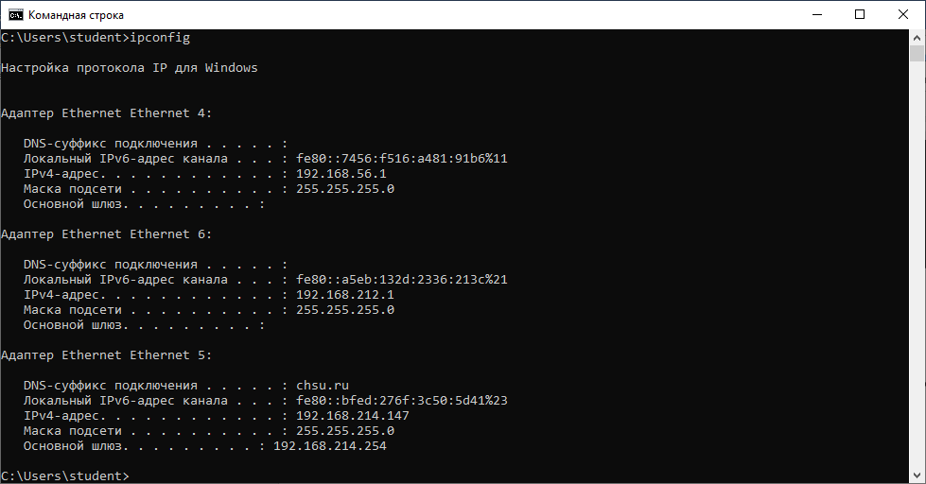
Рис. 18. IP-адрес и маска подсети

  - Изучив утилиту netsh, измените с ее помощью свой IP-адрес на статический – 192.168.1.(номер варианта), маска подсети – 255.255.255.0.
Для смены IP-адреса необходимо использовать команду netsh interface ipv4 set address name="<Название интерфейса>" static <IP-адрес> <Маска подсети> <Шлюз> (рис. 19).

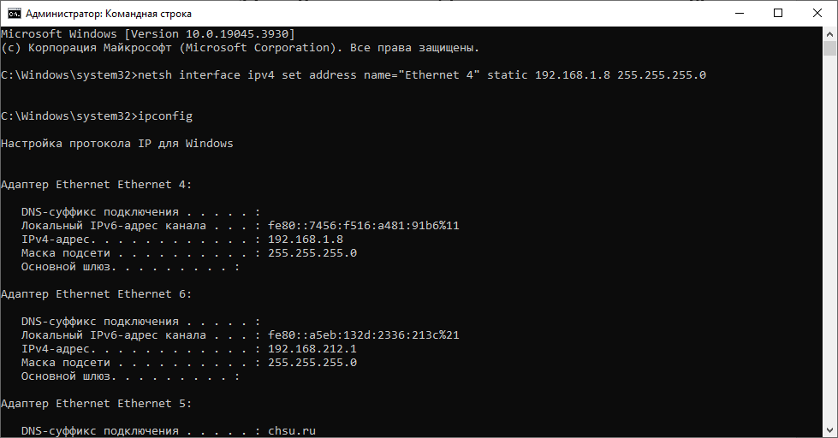
Рис. 19. Смененный IP-адрес

  - Используя netsh, верните свой IP-адрес.

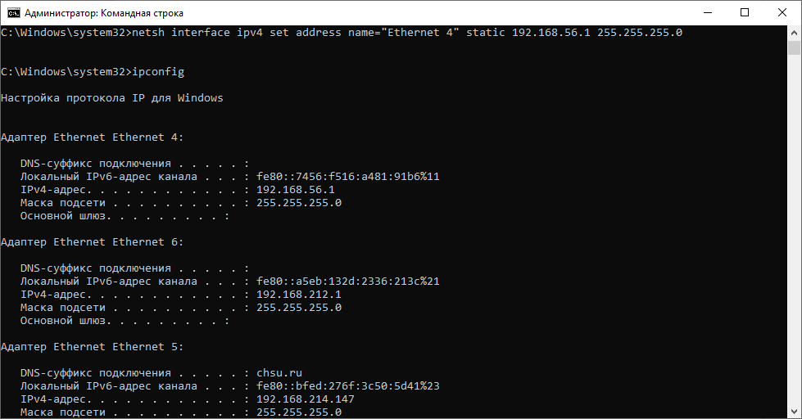
Рис. 20. Возврат старого IP-адреса

  - Сделайте диск D:\ общим сетевым ресурсом, используя в качестве имени Фамилию, а в качестве комментария строку «Моя первая Шара».
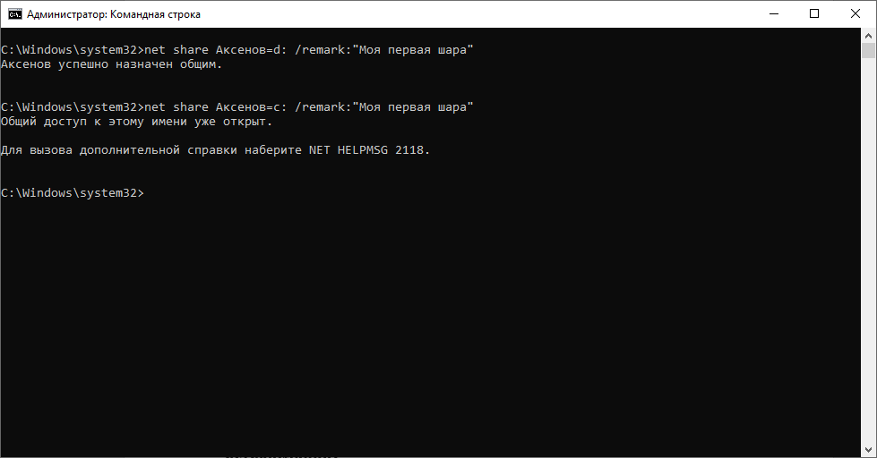
Рис. 21. Задача диску C общего доступа

- Ответьте на вопросы:
  - Какой протокол необходим для работы с утилитой ping?
Для работы с утилитой ping используется протокол ICMP (Internet Control Message Protocol). Протокол ICMP используется для отправки контрольных сообщений и обнаружения ошибок в сети, таких как проверка доступности узла, измерение задержек (ping) и т. д. Утилита ping отправляет ICMP Echo Request (запрос эха) на удаленный узел, и ожидает ICMP Echo Reply (ответ на запрос эха) от этого узла.

  - Можно ли утилитой tracert задать максимальное число ретрансляций?
В Windows утилита tracert использует опцию -h для указания максимального количества ретрансляций.

  - Какой результат выдаст утилита netstat с параметрами -a -s -r? Поясните полученный результат.
- Список всех сетевых соединений (как активных, так и прослушиваемых портов) для протоколов TCP и UDP.
- Статистику использования протоколов, такую как количество отправленных и полученных пакетов, ошибок, различные типы ICMP-сообщений и другие статистические данные.
- Таблицу маршрутизации, которая показывает текущие сетевые маршруты на компьютере, включая маршруты по умолчанию и маршруты к конкретным сетям или узлам.

  - Что такое localhost?
localhost - это специальное сетевое имя, которое используется для обращения к собственному компьютеру через сеть TCP/IP. Оно обычно ассоциируется с адресом loopback (127.0.0.1 в IPv4 или ::1 в IPv6) и позволяет программам на компьютере обращаться к самому себе без необходимости использования внешней сети или сетевого интерфейса.

  - Что такое C$?
C$ - это специальное сетевое ресурсное имя, которое используется для доступа к локальному диску C: на удаленном компьютере через сеть с использованием протокола SMB (Server Message Block). Это означает, что C$ представляет собой общий ресурс (шару) на удаленном компьютере, который обычно предоставляет доступ к корневому каталогу диска C:.

